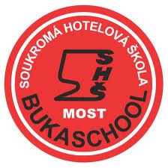
Soukromá hotelová škola Bukaschool s. r. o. Most
Kmochova 1823, 434 01 Most • +420 476 706 696 • info@bukaschool.cz
www.bukaschool.cz

DIGITÁLNÍ UČEBNÍ MATERIÁL
Číslo projektu | CZ.1.07/1.5.00/34.0227
Název projektu | Bukaschool
Název školy | Soukromá hotelová škola Bukaschool s.r.o.,  Kmochova 1823, 434 01 Most
Vyučovací předmět | Německý jazyk
Tematický okruh | Landeskunde im Deutschunterricht
Ročník | 1.- 4.
Jméno autora | Mgr. Pavel Zítka
Období tvorby DUM | září 2012
Označení DUM | VY_32_INOVACE_15PZ_AB Liechtenstein
Číslo a název klíčové aktivity | III/2 Inovace a zkvalitnění výuky prostřednictvím ICT
Anotace | Pracovní list na téma Lichtenštejnsko – byl vytvořen pro skupinovou práci žáků. Učitel rozdělí žáky do skupin, které budou vypracovávat jednotlivé body v PL z materiálů, které jim učitel předloží (Text, PC, prezentace, mapy). Je vhodné PL nejdříve s žáky pročíst, u začátečníků přeložit. Skupiny také můžou vzájemně prezentovat výsledky své práce a pomoci tak druhé skupině doplnit jejich PL.
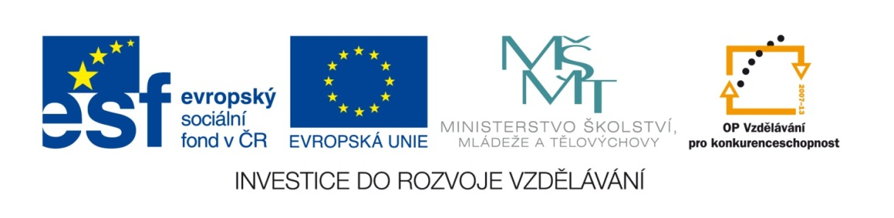

Liechtenstein
- Staatsflagge:

- Nationalhymne:
- Amtssprache:
- Hauptstadt:
- Staatsform:
- Regierungsform:
- Staatsoberhaupt:
- Regierungschef (Partei):
- Politische Parteien:

- Fläche:
- Einwohnerzahl:
- Religion:
- Währung:
- Autokennzeichen:
- Gründung:
- Nationalfeiertag:
- Höchster Berg:
- Größte See:
- Längste Fluss:
- Großstädte:

Nachbarländer (und ihre Hauptstädte):

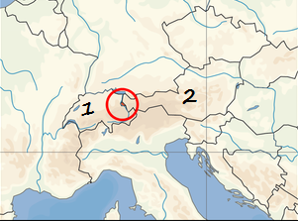

1)
2)

Lösung:
Liechtenstein
- Staatsflagge: Schüler
- Nationalhymne: Oben am jungen Rhein
- Amtssprache: Deutsch
- Hauptstadt: Vaduz
- Staatsform: Konstitutionelle Erbmonarchie auf demokratisch-parlamentarischer Grundlage
- Regierungsform: Konstitutionelle Monarchie
- Staatsoberhaupt: Fürst Hans-Adam II. von und zu Liechtenstein
- Regierungschef (Partei): Klaus Tschütcher
- Politische Parteien: Die Unabhängigen, Fortschriftliche Bürgerpartei in Liechtenstein, Freie Liste, Väterländische Union
- Fläche: 160 km2
- Einwohnerzahl: 36.476 (33% ausländisch)
- Religion: 75% römisch-katholisch, 7% evangelisch, islamische und andere Religionsminderheiten
- Währung: Schweizer Frank
- Autokennzeichen: FL
- Gründung: unabhängig vom Heiligen Römischen Reich deutscher Nation
- Nationalfeiertag: 15. August
- Höchster Berg: Grauspitz 2 599
- Größte See: --------
- Längste Fluss: Rhein
- Großstädte: Vaduz, Balzers, Planken u.a.
Nachbarländer (und ihre Hauptstädte):

1) die Schweiz, Bern
2) Österreich, Wien

Obrázky:

Nachbarländer:
AUTOR NEUVEDEN. Wikimedia [online]. [cit. 21.9.2012]. Dostupný na WWW: http://commons.wikimedia.org/wiki/File:Europe_location_LIE.png

